

**Прокуратура Новосибирской области**

**Татарская межрайонная прокуратура**

***ПРАВОВАЯ ОСНОВА ПРОТИВОДЕЙСТВИЯ ТЕРРОРИЗМУ:***

**Нормативно- правовую основу противодействия терроризму составляют:**

***-Конституция Российской Федерации;***

***-Федеральный закон РФ от 06.03.2006 № 35-ФЗ «О противодействии терроризму»;***

***-Уголовный кодекс РФ;***

***-Указ президента РФ от 15.02.2006 № 116 «О мерах по противодействию терроризму».***

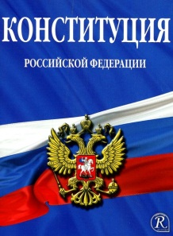

***«Человек, его права и свободы являются высшей ценностью. Признание, соблюдение и защита прав и свобод человека и гражданина - обязанность государства» (статья 2 Конституции РФ).***

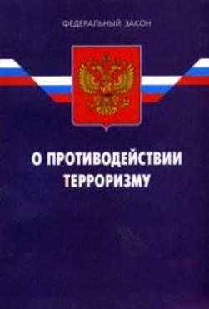

***«Терроризм - идеология насилия и практика воздействия на принятие решения органами государственной власти, органами местного самоуправления или международными организациями, связанные с устрашением населения и (или) иными формами противоправных насильственных действий (статья 1);***

***Противодействие терроризму - деятельность органов государственной власти и органов местного самоуправления, а также физических и юридических лиц по:***

***а) предупреждению терроризма, в том числе по выявлению и последующему устранению причин и условий, способствующих совершению террористических актов (профилактика терроризма);***

***б) выявлению, предупреждению, пресечению, раскрытию и расследованию террористического акта (борьба с терроризмом);***

***в) минимизации и (или) ликвидации последствий проявлений терроризма» (статья 2);***

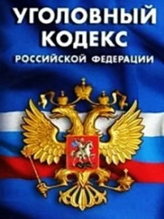

***«Совершение взрыва, поджога или иных действий, устрашающих население и создающих опасность гибели человека, причинения значительного имущественного ущерба либо наступления иных тяжких последствий, в целях дестабилизации деятельности органов власти или международных организаций либо воздействия на принятие ими решений, а также угроза совершения указанных действий в тех же целях - наказываются лишением свободы на срок от десяти до пятнадцати лет» (ч.1 ст. 205 УК РФ).***

***«Публичные призывы к осуществлению террористической деятельности или публичное оправдание терроризма - наказываются штрафом в размере от ста тысяч до пятисот тысяч рублей либо в размере заработной платы или иного дохода осужденного за период до трех лет либо лишением свободы на срок от двух до пяти лет.***

***2. Те же деяния, совершенные с использованием средств массовой информации либо электронных или информационно-телекоммуникационных сетей, в том числе сети "Интернет", - наказываются штрафом в размере от трехсот тысяч до одного миллиона рублей или в размере заработной платы или иного дохода осужденного за период от трех до пяти лет либо лишением свободы на срок от пяти до семи лет с лишением права занимать определенные должности или заниматься определенной деятельностью на срок до пяти лет» (статья 205.2 УК РФ).***

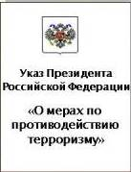

**«В целях совершенствования государственного управления в области противодействия терроризму постановляю:**

**1. Образовать Национальный антитеррористический комитет (далее - Комитет).**

**2. Установить, что председателем Национального антитеррористического комитета (далее - председатель Комитета) по должности является директор Федеральной службы безопасности Российской Федерации.**

**3. Образовать для координации деятельности, а также по минимизации и ликвидации последствий его проявлений антитеррористические комиссии в субъектах Российской Федерации.**

**Руководителями антитеррористических комиссий в субъектах Российской Федерации по должности являются высшие должностные лица**

**4. Для организации планирования применения сил и средств федеральных органов исполнительной власти и их территориальных органов по борьбе с терроризмом, а также для управления контртеррористическими операциями образовать:**

**а) в составе Комитета - Федеральный оперативный штаб;**

**б) оперативные штабы в субъектах Российской Федерации (п. 1-4 Указа Президента РФ)**